第60期

陇川县市场监督管理局办公室 2018年4月18日

陇川县市场监督管理局对护国乡餐饮服务提供点进行现场检查指导

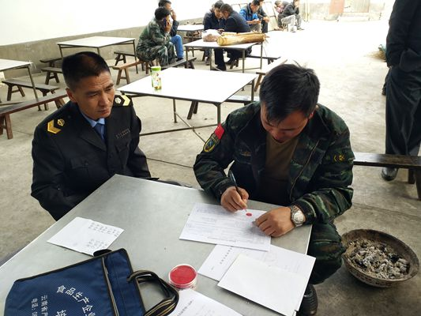
2018年4月9日，“陇川县易地扶贫搬迁拆除现场会”活动在陇川县护国乡隆重举行，根据县委县政府的统一安排部署，陇川县市场监督管理局对承接该活动的“护国乡人民政府餐饮服务提供点”进行了现场监督检查与指导。
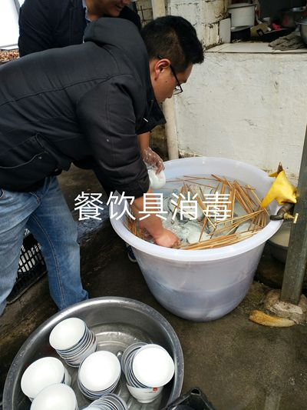
4月9日上午，市场监督管理局执法人员到达该餐饮服务提供点后，对接待单位的资质、人员管理、场所环境、设施设备、食品原料的购进、贮存、粗加工、切配、烹饪、配餐、餐用具清洗消毒、食品留样等各方面实行了监督指导，有效预防了食源性疾病的发生，保障了各位来宾的饮食安全，为各位来宾提供了一个健康的就餐环境。
此次检查指导共出动执法人员6人次，车辆2辆次，保障宾客400余人。

抄送：州食药监局，州工商局，州质监局，县委办，人大办，政府办，政协办，纪委办，组织部，各市场监督管理所，各县(市)局。
陇川县市场监督管理局办公室 2018年4月18日印发

